PENINGKATAN PENGETAHUAN DAN KETRAMPILAN TENTANG PEMBERIAN MAKANAN PENDAMPING ASI UNTUK PENCEGAHAN STUNTING

Ulfatul Latifah^{1*},Riska Arsita H²,Reny Eka Saputri³,Vivin avianti Oktavia²
^{1,2,3,4)}Department of Midwifery, Polteknik Harapan Bersama Tegal, Indonesia
ulfatul.bidan@poltektegal.ac.id¹⁾,riskaarsita23@gmail.com²⁾,renyekasaputri25@gmail.com³⁾ vivinavianti24@gmail.com⁴⁾

ABSTRAK
Abstrak: Stunting merupakan masalah kesehatan balita yang ditandai dengan postur tubuh pendek yang timbul karena malnutrisi kronis. Stunting pada balita dapat merugikan perkembangan fisik, dan berpengaruh terhadap tingkat kecerdasan yang rendah. Anak yang mengalami stunting memiliki risiko 9 kali lebih besar untuk memiliki nilai IQ dibawah rata-rata. Kegiatan pengabdian masyarakat ini dilaksanakan dalam bentuk sosialisasi dan praktik. Adapun materi yang diberikan tentang stunting antara lain: pengertian, penyebab, dampak dan pencegahan. Sedangkan pemberian praktik tentang menyiapkan makanan pendamping ASI untuk mencegah stunting pada balita. Sasaran pada kegiatan ini adalah ibu yang mempunyai bayi usia 0 – 24 bulan di Wilayah Kelurahan Margadana Kota Tegal yang dilaksanakan pada tanggal 18-19 November 2021 bertempat di Posyandu. Evaluasi dilakukan melalui observasi dan penjelasan kembali kepada untuk memastikan peserta memahami materi stunting dan menyiapkan makanan pendamping ASI (M-PASI) secara tepat. Hasil dari pre test dan post test terdapat peningkatan pengetahuan peserta yaitu dari nilai pre test 85% pengetahuan baik dan nilai pos test 100% dengan pengetahuan baik.
Kata Kunci: Pengetahuan; Ketramplilan; Stunting; Makanan pendamping ASI.
Abstract: Stunting is a health problem for toddlers which is characterized by short stature that arises due to chronic malnutrition. Stunting in toddlers can be detrimental to physical development, and affects low intelligence levels. Children who experience stunting have a 9 times greater risk of having an IQ score below the average. This community service activity is carried out in the form of socialization and practice. The material provided on stunting includes understanding, causes, impacts, and prevention. While providing practice on preparing complementary foods for breastfeeding to prevent stunting in toddlers. The target for this activity is mothers who have babies aged 0-24 months in the Margadana Village, Tegal City, which will be held on 18-19 November 2021 at the Integrated Healthcare Center. The evaluation was carried out through observation and explanations to ensure that participants understood the stunting material and prepared complementary foods for breastfeeding (complementary feeding) appropriately. The results of the pre-test and post-test showed an increase in participants' knowledge, namely from the pre-test score of 85% good knowledge and 100% post-test score with good knowledge.
Keywords: Knowledge; Skills; Stunting; Complementary food for breast milk.

 | Article History:  Received: DD-MM-20XX  Revised : DD-MM-20XX  Accepted: DD-MM-20XX  Online : DD-MM-20XX | This is an open access article under the  CC–BY-SA license

- LATAR BELAKANG
Salah satu masalah kekurangan gizi yang mengintai bayi dan balita adalah stunting. Stunting adalah postur tubuh pendek yang timbul karena malnutrisi kronis. Stunting pada balita dapat merugikan perkembangan fisik, dan berpengaruh terhadap tingkat kecerdasan yang rendah. Anak yang mengalami stunting memiliki risiko 9 kali lebih besar untuk memiliki nilai IQ dibawah rata-rata dibandingkan anak yang berstatus gizi normal.(Probosiwi, Huriyati and Ismail, 2017) Organisasi Kesehatan Dunia (WHO) menempatkan Indonesia sebagai negara ketiga dengan kasus stunting tertinggi di Asia. Berdasarkan data riset kesehatan dasar (Riskesdas) tahun 2018 angka stunting di Indonesia mencapai 30,8% dan mengalami penurunan di tahun 2019 menjadi 27,67%. Sementara target WHO, angka stunting tidak boleh lebih dari 20 %.(Riskesdas, 2018)
Dinas Kesehatan (Dinkes) Kota Tegal, mencatat ada 830 anak berusia 0- 5 tahun di Kota Tegal mengalami stunting. Angka tersebut tersebar di 27 kelurahan terhitung sejak Januari hingga Oktober 2019 data penyebaran stunting di Kota Tegal, tiga kelurahan terbanyak yaitu, 133 anak di Kelurahan Slerok, 80 anak di Kelurahan Margadana, dan 76 anak di Kelurahan Kejambon.(Dinas kesehatan kota tegal, 2018) Kekurangan gizi pada bayi akan menyebabkan gangguan pertumbuhan dan perkembangan, apabila tidak diatasi secara dini akan berdampak hingga dewasa. Pada usia 0 – 24 bulan seorang bayi adalah masa pertumbuhan dan perkembangan yang pesat, atau disebut juga sebagai periode emas sekaligus periode kritis. Periode emas dapat terwujudkan apabila pada masa ini bayi dan anak memperoleh asupan gizi yang sesuai untuk tumbuh kembang optimal. Faktor eksternal seperti pola asuh orang tua, asupan gizi (pemberian, frekuensi dan durasi pemberian ASI serta pemberian MP-ASI), stimulasi dan sosial ekonomi dapat berpengaruh terhadap pertumbuhan bayi.(Hendra and Rahmad, 2017),(Soetjiningsih, 2012)
Berdasarkan hasil penelitian yang dilakukan di Margadana Kota tegal terdapat hubungan antara pengetahuan, sikap dan perilaku responsive feeding dengan stuting sedangkan berdasarkan faktor risiko terhadap kejadian stunting menunjukkan pengetahuan kurang mempunyai risiko 6,2 kali lebih besar anak mengalami stunting dibanding dengan ibu berpengetahuan baik, dan ibu yang mempunyai sikap kurang baik mempunyai risiko 6,6 kali lebih besar anak mengalami stunting dibandingkan ibu dengan sikap baik. Serta ibu dengan perilaku baik mempunyai risiko lebih rendah 0,15 anak mengalami stunting dibandingkan dengan perilaku kurang baik.(Ulfatul L, Ratih S, 2020) Hasil penelitian lain yang dilakukan di Kabupaten Cirebon menyatakan anak yang menerima variasi bahan MPASI yang rendah lebih banyak ditemukan pada kelompok stunting, sedangkan frekuensi konsumsi MPASI yang rendah terjadi pada kedua kelompok subjek usia 9-24 bulan.(Nurkomala, Nuryanto and Panunggal, 2018)
MP-ASI adalah makanan dan minuman yang diberikan kepada anak usia 6–24 bulan untuk pemenuhan kebutuhan gizinya. MP-ASI adalah makanan dan minuman yang diberikan kepada anak usia 6–24 bulan untuk pemenuhan kebutuhan gizinya. WHO bersama dengan Kementrian Kesehatan dan Ikatan Dokter Anak Indonesia (IDAI) telah menegaskan bahwa usia hingga 6 bulan hanya diberikan ASI eksklusif saja. Oleh karena itu, MPASI baru bisa diperkenalkan kepada bayi ketika bayi berusia 6 bulan keatas.(R, 2012) MPASI disebut sebagai makanan pergantian dari ASI ke makanan keluarga yang dilakukan secara bertahap baik dari jenis, frekuensi pemberian, jumlah porsi dan bentuk makanan yang disesuaikan dengan umur dan kemampuan bayi untuk mencerna makanan. Perilaku pemberian makanan balita dipengaruhi oleh pengetahuan gizi ibu. Pengetahuan gizi ibu adalah salah satu faktor yang mempunyai pengaruh signifikan pada kejadian stunting. Oleh karena itu, upaya perbaikan stunting dapat dilakukan dengan peningkatan pengetahuan sehingga dapat memperbaiki perilaku pemberian makan pada anak.(Nurkomala, Nuryanto and Panunggal, 2018)
Berdasarkan analisis situasi tersebut, pengetahuan tentang makanan pendamping ASI dan ketrampilan pemberian makanan anak balita sangat penting hal ini bertujuan untuk membantu mengatasi masalah kurang gizi pada balita sehingga diharapkan dapat menurunkan angka kejadian Stunting di Kota Tegal khusus nya di Kelurahan Margadana. Dengan demikian kami bekerja sama dengan Kelurahan Margadana untuk melakukan kegiatan pengabdian masyarakat tentang Peningkatan Pengetahuan dan Ketrampilan Pemberian makanan pendamping ASI untuk Pencegahan Stunting di Kelurahan Margadana Kota Tegal.

- METODE PELAKSANAAN
Kegiatan pengabdian masyarakat ini dilaksanakan dalam bentuk sosialisasi dan praktik yaitu pemberian materi tentang stunting antara lain: pengertian, penyebab, dampak dan pencegahan stunting. Sedangkan pemberian praktik tentang Makanan Pendamping ASI untuk mencegah stunting pada balita dengan sasaran ibu – ibu yang mempunyai bayi usia 0 – 24 bulan di Wilayah Kelurahan Margadana Kota Tegal yang dilaksanakan pada tanggal 18-19 November 2021.
Mita yang bekerja sama pada kegiatan pengabdian masyarakat ini adalah Puskesmas Sumurpanggang Kota Tegal, yang terletak di jalan Dr. Cipto Mangunkusumo No. 72 Sumurpanggang Kecamatan Margadana Kota Tegal. Kagiatan pengabdian masyarakat ini di dilaksnakan Posyandu Wilayah Kelurahan Margadana. Pemilihan tempat kegiatan ini berdasarkan data kejadian stunting yang menunjukkan angka kejadian stunting yang cukup banyak serta berdasarkan hasil penelitian yang dilaksanakan di wilayah kelurahan Margadana menunjukkan adanya hubungan pengetahuan, sikap dan perilaku dengan kejadian stunting. Adapun jumlah peserta yang hadir pada kegiatan pengabdian masyarakat ini sejumlah 20 orang ibu yang mempunyai bayi usia 1-24 bulan.
Kegiatan pengabdian masyarakat yang akan dilaksanakan dalam bentuk sosialisasi dan praktik tentang stunting dan Pemberian Makanan Pendamping ASI untuk mencegah stunting pada balita dilaksanakan melalui tahapan sebagai berikut :

Pra Kegiatan
Dilakukan Analisis Situasi: tingginya kasus stunting pada balita di Kota Tegal khususnya di kelurahan Margadana
Solusi Permasalahan:
Pemberian materi tentang stunting pada ibu balita untuk mencegah stunting di Kota Tegal khusus nya kelurahan margadana

Evaluasi
1. Meningkatnya pengetahuan ibu stunting (penyebab, dampak dan pencegahan stunting
2. Meningkatnya ketrampilan ibu dalam penyiapkan makanan pendamping ASI utk mencegah stunting

Metode
Pemberian materi dalam bentuk sosialisasi tentang stunting dan praktek tentang makanan pendamping ASI

Gambar 1. Tahapan pelaksanaan pengabdian masyarakat

- HASIL DAN PEMBAHASAN
- Pelaksanaan Kegiatan
Hasil yang didapat dari kegiatan pengabdian masyarakat tentang Peningkatan Pengetahuan dan Ketrampilan Pemberian Makanan Pendamping ASI untuk Pencegahan Stunting Di Kelurahan Margadana Kota Tegal dalam bentuk pemberian materi melalui sosialisasi dan praktek tentang makanan pendamping ASI. Adapun pelaksanaan kegiatan pengabdian masyarakat ini dilaksankan pada tanggal 18 – 19 November 2021 yang bertempat di Posyandu wilayah Kelurahan Margadana Kota Tegal.

- Tahap Kegiatan Sosialisasi tentang Stunting
Kegiatan pengabdian masyarakat dalam bentuk pemberian materi melalui kegiatan sosialisasi tentang stunting yang meliputi: pengertian, tanda balita stunting, penyebab stunting, dampak dan pencegahan stunting. Kegiatan ini di hadiri oleh ibu yang mempunyai balita usia 1-24 bulan sejumlah 20 orang. Kegiatan ini diawali dengan pre test, perkenalan, pemaparan materi dan diskusi yang berlangsung selama kurang lebih 2 jam. Adapun hasil dari pre test menunjukkan 90% ibu balita mempunyai pengetahuan tentang stunting dengan nilai katagori kurang. Selama kegiatan pemberian materi ibu terlihat sangat antusias untuk mendengarkan dan aktif bertanya. Adapun pelaksanaan kegiatan ini terlihat pada gambar 2 berikut

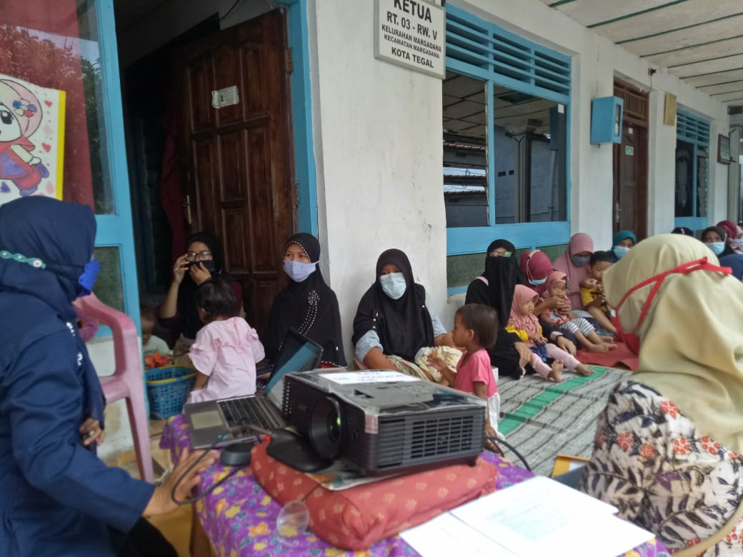
Gambar 2. Kegiatan sosialisasi

Stunting ditandai dengan postur tubuh pendek yang timbul karena malnutrisi kronis. Stunting pada balita dapat merugikan perkembangan fisik, dan berpengaruh terhadap tingkat kecerdasan yang rendah Stunting dapat dicegah melalui makanan bergizi ibu hamil, ASI, dan MPASI, akses air bersih, dan pemantauan pertumbuhan bayi dan balita di posyandu.(Ngaisah and Nurochim, 2019) Hasil penelitian Aisya (2019) menyebutkan Pola asuh gizi kurang cenderung lebih banyak mengalami kejadian stunting dibandingkan pola asuh gizi baik. Penyebab salah satunya adalah karena mayoritas ibu kurang memperhatikan keragaman makanan yang dikonsumsi anak dan kurang memperhatikan anak dalam memilih jajanan. Hal ini dapat menyebabkan anak merasa bosan sehingga cukup sulit untuk makan yang bergizi.(Aisyah, Suyatno, 2019)
Hasil penelitian Al-rahman (2017) menunjukkan bahwa proporsi anak balita yang mengalami stunting karena pemberian MP-ASI yang kurang baik sebesar 58,3%, sedangkan anak balita yang keadaan gizinya normal sebesar 70,8% karena pemberian MP-ASI yang baik. Hasil uji analisis nilai P value = 0,007, hal ini bahwa kejadian stunting pada anak balita di Kota Banda Aceh tahun 2010 disebabkan oleh pemberian MP-ASI yang kurang baik. Nilai OR 3,4, artinya anak balita yang mengalami stunting resikonya 3 kali lebih besar disebabkan oleh anak balita yang tidak mendapat pemberian MP-ASI kurang baik dibandingkan dengan yang mendapat pemberian MP-ASI baik.(AL Rahmad, Miko and Hadi, 2013) Pemberian MP ASI terlalu dini yang dilakukan ibu balita sebagian besar dikarenakan terhentinya pemberian ASI Eksklusif dan persepsi yang muncul dari ibu bahwa ASI tidak cukup dan ASI tidak lancar keluar sehingga anak rewel. Akhirnya ibu memberikan makanan tambahan ke balita sehingga berdampak terhadap balita. Hal ini seperti memberikan balita bubur saring atau pisang sebelum memasuki usia 6 bulan sementara didalam usus bayi belum mampu menyerap makanan tersebut sehingga kesehatan bayi terganggu dan menimbulkan penyakit yang dapat menghambat pertumbuhannya(Hamzah, Haniarti and Anggraeny, 2021)

- Tahap Pemberian praktek
Kegiatan pengabdian masyarakat dalam bentuk praktik tentang pemberian makanan pendamping ASI yang meliputi: menyiapkan bahan makanan untuk MP ASI, cara membuat makanan pendamping ASI (MP ASI), cara pemberian MP ASI. Adapun kegiatan praktek dilaksanakan dengan pumutaran video yang dapat dilihat oleh peserta dan kemudian dilanjutkan dengan diskusi. Kegiatan ini di hadiri oleh ibu yang mempunyai balita usia 1-24 bulan sejumlah 20 orang. Adapun pelaksanaan kegiatan praktek terlihat pada gambar 3. Berikut:

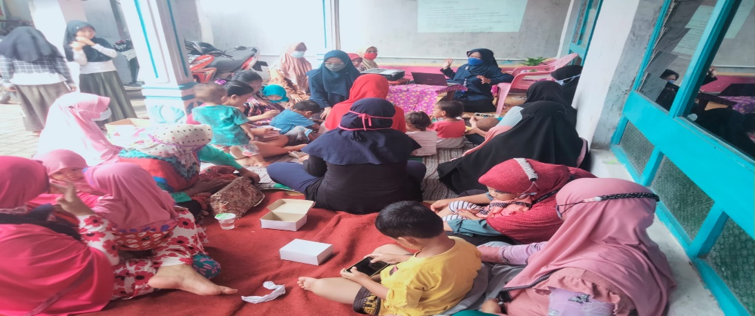

Gambar 3. Kegiatan praktikum

Mulai usia 6 bulan ke atas, anak mulai diberikan makanan pendamping ASI (MP-ASI) karena sejak usia ini, ASI saja tidak mencukupi kebutuhan anak. Pengetahuan dalam pemberian MP ASI menjadi sangat penting mengingat banyak terjadi kesalahan dalam praktek pemberiannya, seperti pemberian MP ASI yang terlalu dini pada bayi yang usianya kurang dari 6 bulan. Hal ini dapat menyebabkan gangguan pencernaan atau diare. Sebaliknya, penundaan pemberian MP ASI akan menghambat pertumbuhan bayi karena alergi dan zat-zat gizi yang dihasilkan dari ASI tidak mencukupi kebutuhan lagi sehingga akan menyebabkan kurang gizi.(Rahayu, Rahman and Marlinae, 2018) Hasil penelitian yang dilakukan oleh A. Hendra (2017) menunjukkan bahwa Bayi yang kurang mendapatkan MP-ASI cenderung mempunyai pertumbuhan yang tidak normal sebesar 76,5%, sebaliknya bayi yang cukup mendapatkan MP-ASI relatif mempunyai pertumbuhan yang baik yaitu sebesar 66,7%. Hasil analisis membuktikan bahwa terdapat hubungan signifikan (p= 0,006) antara pemberian MP-ASI dengan pertumbuhan bayi usia 6 – 24 bulan. Bayi yang kurang baik mendapatkan MP-ASI berpeluang lebih besar mengalami gangguan pertumbuhan sebesar 6,5 kali dibandingkan bayi yang mendapatkan MP-ASI secara cukup. (Hendra and Rahmad, 2017)
Menurut Hermina (2015), bahwa pertumbuhan pada bayi serta masalah gizi pada anak sering disebabkan oleh ketidaktepatan orang tua dalam kebiasaannya terhadap pemberian ASI dan MP-ASI yang tidak tepat, serta para ibu-ibu kurang menyadari bahwa bayi berusia 6 bulan sudah memerlukan MP-ASI dalam jumlah dan mutu yang baik.(Hermina and Prihatini, 2015) Ibu sebaiknya memahami bahwa pola pemberian makanan secara seimbang pada usia dini akan berpengaruh terhadap selera makan anak selanjutnya, sehingga pengenalan kepada makanan yang beranekaragam pada periode ini menjadi sangat penting. Secara bertahap, variasi makanan untuk bayi usia 6-24bulan semakin ditingkatkan, bayi mulai diberikan sayuran dan buah-buahan, lauk pauk sumber protein hewani dan nabati, serta makanan pokok sebagai sumber kalori. Demikian pula jumlahnya ditambahkan secara bertahap dalam jumlah yang tidak berlebihan dan dalam proporsi yang juga seimbang.(Kementrian Kesehatan RI, 2014)
- Monitoring Evaluasi
Evaluasi kegiatan pengabdian masyarakat dilakukan melalui observasi dan penjelasan kembali kepada peserta untuk memastikan peserta memahami mengenai materi stunting dan menyiapkan makanan pendamping ASI (M-PASI) secara tepat. Hasil dari pre test dan post test terdapat peningkatan pengetahuan peserta yaitu dari nilai pre test 85% dengan pengetahuan baik dan nilai pos test 100% dengan pengetahuan baik. Hal ini sesuai dengan yang dilakukan Andi (2021) bahwa evaluasi dilakukan dengan observasi dan penjelasan kembali kepada mitra jika masih terdapat permasalahan mengenai stunting dan MPASI. Hasil dari post test terdapat peningkatan pengetahuan peserta penyuluhan dengan hasil test yang diperoleh terdapat peningkatan dari per test ke post test.(Andi Maryam, Rahmawati, Andi Elis, Lismayana, 2021)
- Kendala yang dihadapi
Tidak ada kendala yang berarti yang ditemui saat pelaksanaan kegiatan, namun ada beberapa dari ibu balita yang membawa anak nya rewel sehingga ibu kurang fokus dalam mengikuti kegiatan ini selain itu juga kegiatan ini berbarengan dengan kegiatan posyandu sehingga ibu yang datang baru melakukan penimbangan anak nya terlebih dahulu di posyandu dan dilanjutkan mengikuti kegiatan sosialisasi. Kami memberikan penjelasan kepada mereka bahwa kegiatan ini bukan hanya ceramah satu arah, melainkan nonton video tentang praktek menyiapkan MP ASI dengan durasi pendek dan banyak melakukan diskusi. Kami juga memberikan bingkisa kepada peserta agar mereka lebih antusias dalam mengikuti kegiatan ini.

- SIMPULAN DAN SARAN
Dapat disimpulkan bahwa pengabdian masyarakat dalam bentuk pemberian sosialisasi tentang stunting dan praktek tentang makanan pendamping ASI (MP-ASI) pada ibu balita dapat meningkatkan pengetahuan hal ini terlihat dari hasil post tes peserta yang menunjukkan terjadinya peningkatan pengetahuan yaitu 100% dengan pengetahuan baik selain itu juga perserta terlihat aktif untuk bertanya. Pengabdian masyarakat selanjutnya seharunya berupa pendampingan pada ibu balita yang mempunyai anak dengan gangguan gizi kurang sehingga diharapkan kejadian stunting ditanggulangi.

UCAPAN TERIMA KASIH
Terima kasih disampaikan kepada Politeknik Harapan Bersama yang telah mendukung kegiatan pengabdian masyarakat ini dalam penyediaan dana dan fasilitasi selama kegaitan. Ucapan terima kasih juga kami sampaikan kepada mitra dalam hal ini Puskesmas Sumurpanggang Kota Tegal yang telah bekerjasama sehingga kegiatan ini berjalan dengan lancar dan dapat membantu masyarakat dalam meningkatkan pengetahuan dan ketrampilan tentang pencegahan stunting .

DAFTAR RUJUKAN

Aisyah, Suyatno, M. Z. R. (2019) ‘Faktor - fakto yang berhubungan dengan stunting pada anak kelas satu di SDI Taqwiyatul Wathon, Daerah pesisir Kota Semarang’, Jurnal kesehatan masyarakat (e-Journal), 7.

Andi Maryam, Rahmawati, Andi Elis, Lismayana, Y. (2021) ‘Peningkatan Gizi Anak Sebagai Upaya Pencegahan Stunting Melalui Pembuatan Mp-Asi Berbahan Ikan’, Jurnal Masyarakat Mandiri, 5(3), pp. 901–907.

Dinas kesehatan kota tegal (2018) ‘Profil Kesehatan Kota Tegal Tahun 2018’. Kota Tegal.

Hamzah, W., Haniarti, H. and Anggraeny, R. (2021) ‘Faktor Risiko Stunting Pada Balita’, Jurnal Surya Muda, 3(1), pp. 33–45. doi: 10.38102/jsm.v3i1.77.

Hendra, A. and Rahmad, A. (2017) ‘Pemberian Asi Dan Mp-Asi Terhadap Pertumbuhan Bayi Usia 6 Â 24 Bulan’, Jurnal Kedokteran Syiah Kuala, 17(1), pp. 4–14. doi: 10.24815/jks.v17i1.7982.

Hermina, H. and Prihatini, S. (2015) ‘Pengembangan Media Poster dan Strategi Edukasi Gizi untuk Pengguna Posyandu dan Calon Pengantin’, Buletin Penelitian Kesehatan, 43(3), pp. 195–206. doi: 10.22435/bpk.v43i3.4347.195-206.

Kementrian Kesehatan RI (2014) ‘Pedoman Gizi Seimbang’. Jakarta. Available at: https://docplayer.info/29596132-Pedoman-gizi-seimbang.html.

Ngaisah, S. and Nurochim, N. (2019) ‘Pendampingan Analisis Situasi Daerah Tinggi Stunting’, JMM (Jurnal Masyarakat Mandiri), 2(1), p. 71. doi: 10.31764/jmm.v2i1.1345.

Nurkomala, S., Nuryanto, N. and Panunggal, B. (2018) ‘Praktik Pemberian Mpasi (Makanan Pendamping Air Susu Ibu) Pada Anak Stunting Dan Tidak Stunting Usia 6-24 Bulan’, Journal of Nutrition College, 7(2), p. 45. doi: 10.14710/jnc.v7i2.20822.

Probosiwi, H., Huriyati, E. and Ismail, D. (2017) ‘Stunting dan perkembangan anak usia 12-60 bulan di Kalasan’, Berita Kedokteran Masyarakat, 33(11), p. 559. doi: 10.22146/bkm.26550.

R, R. (2012) Variasi Olahan Makanan Pendamping ASI. Jakarta Timur: Dunia kreasi.

Rahayu, A., Rahman, F. and Marlinae, L. (2018) Buku Ajar 1000 HPK, Buku Ajar Gizi 1000 Hari Pertama Kehidupan. Yogyakarta: CV Mine. Available at: https://www.google.com/url?sa=t&source=web&rct=j&url=http://kesmas.ulm.ac.id/id/wp-content/uploads/2019/02/BUKU-AJAR-1000-HARI-PERTAMA-KEHIDUPAN.pdf&ved=2ahUKEwiLioCRytvyAhUUT30KHX6VDQMQFnoECBoQAQ&usg=AOvVaw3T3Vo8fmqsBaq4FaZxjrQD.

AL Rahmad, A. H., Miko, A. and Hadi, A. (2013) ‘Kajian Stunting Pada Anak Balita Ditinjau Dari Pemberian ASI Eksklusif , MP-ASI, Status Imunisasi Dan Karakteristik Keluarga Di Kota Banda Aceh’, Jurnal Kesehatan Ilmiah Nasuwakes Poltekkes Aceh, 6(2), pp. 169–184. Available at: http://repository.digilib.poltekkesaceh.ac.id/repository/jurnal-pdf-8j3ofmBubGZcnDrd.pdf.

Riskesdas, K. (2018) ‘Hasil Utama Riset Kesehata Dasar (RISKESDAS)’, Journal of Physics A: Mathematical and Theoretical, 44(8), pp. 1–200. doi: 10.1088/1751-8113/44/8/085201.

Soetjiningsih (2012) Tumbuh Kembang Anak. Jakarta: Penerbit Buku Kedokteran (EGC).

Ulfatul L, Ratih S, U. B. (2020) ‘The Responsive Feeding Behavior and Stunting Incident on Toddlers’, Jurnal Kebidanan, 10, pp. 143–148.

